Zenithgebouw  Koning Albert II-laan 37  1030 BRUSSEL  www.vaph.be | INFONOTA
 | Aan: vergunde zorgaanbieders (VZA)
 | 14/07/2021
 | INF/21/72
Contactpersoon | AVF
E-mail | avf@vaph.be
Telefoon
Bijlagen
Wijziging in manier van aanmelden op GIR, ISIS en HERA

- Situering

1.1 Zo is het momenteel:

Een aantal medewerkers van uw SE hebben toegang tot de VAPH applicaties op het Athena/Isis platform. Concreet gaat het over de registratietool GIR, de erkenningen applicatie HERA en de voorschotten- en afrekeningsmodule ISIS/ALF waaronder ook de beheerschermen sites/vestigingsplaatsen.

Ieder van uw medewerkers die u daarvoor de rechten heeft gegeven beschikt over een Login naam (voornaam.naam.cijfer) en een daarbij behorend wachtwoord.
Daarmee kunnen zij inloggen op het Athena/ISIS platform en hebben, afhankelijk van de rollen en rechten toegang tot de verschillende applicaties.

Deze manier van inloggen voldoet niet meer aan de huidige veiligheidsnormen.

1.2 Zo wordt het

Vanaf 5 augustus kunnen uw medewerkers niet langer inloggen met hun gebruikersnaam en paswoord op het Athena/isis platform.
Uw medewerkers zullen vanaf dan met hun EID moeten inloggen.

Alleen de manier van inloggen wijzigt,de applicaties en de rollen en rechten van iedere gebruiker zijn ongewijzigd.

- Inloggen

Via isis.vaph.be komt u nu op het volgende scherm terecht:

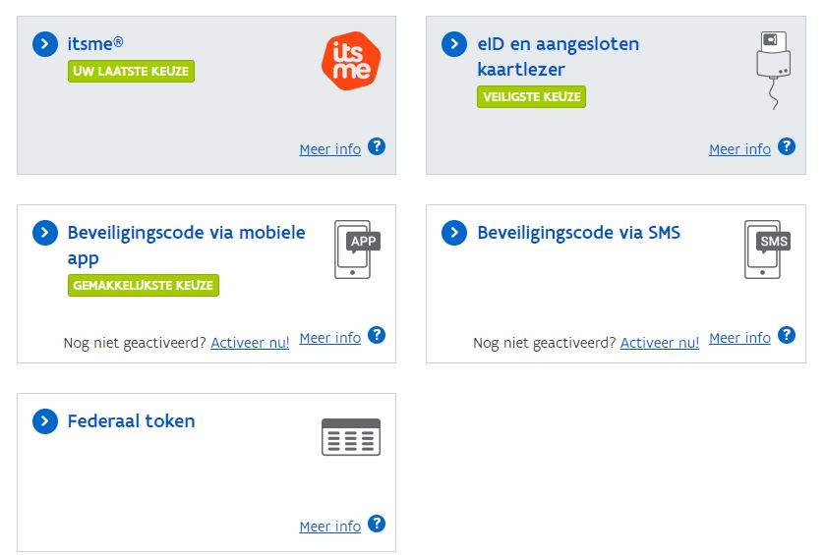

Meer informatie over de verschillende manieren van inloggen kan u hier vinden:

https://www.vlaanderen.be/uw-overheid/werking-en-structuur/hoe-werkt-de-vlaamse-overheid/informatie-en-communicatie/aanmelden

Deze manier van aanmelden is gelijklopend voor heel de Vlaamse Overheid.

- Wat kan/moet ik doen als organisatie?

U kan op voorhand al eens bekijken of medewerkers beschikken over de nodige modaliteiten om in te loggen.
De twee meest gebruikte manieren zijn via EiD kaart en kaartlezer en aanmelden via ITSME app.

Voor ITSME kan u hier een handleiding vinden:

https://www.vlaanderen.be/uw-overheid/mijn-burgerprofiel/de-eerste-keer-aanmelden-op-mijn-burgerprofiel

Door de Covid crisis hebben veel burgers kennis gemaakt met het burgerprofiel van de Vlaamse Overheid of Ehealth van de federale overheid.

De manier van aanmelden is net hetzelfde.

James Van Casteren
Administrateur-generaal

